关于举办“南京中医药大学
第四届教职工斯诺克比赛”的通知
各分工会：
为进一步促进教职工身心健康、丰富业余文体生活，营造团结和谐、拼搏向上的校园氛围，提高教职工对台球运动的兴趣和水平，决定举办南京中医药大学第四届教职工斯诺克比赛，现将有关事项通知如下：
一、比赛时间：2020年12月24日——2021年1月8日，每周一至周五中午。
二、比赛地点：南京中医药大学工会台球室
三、比赛项目：个人赛
四、参赛资格与报名方法：
参赛者必须是本校在岗教职工工会会员，男女不限。参赛者须填写报名表（见附件1），由所在单位分工会主席签名，于2020年12月20日前报工会台球室（每日中午12点至14点有专人接收报名表），并将电子报名表发送至刘永老师邮箱huli063@126.com，同时扫描附件中二维码，加入比赛专用群，以备接受后续的抽签、分组等比赛信息。
附件：1.南京中医药大学第四届教职工斯诺克比赛报名表
2.南京中医药大学第四届教职工斯诺克比赛竞赛规程
南京中医药大学工会
2020年12月18日

附件1
南京中医药大学教职工
斯诺克比赛报名表

姓名 | 性别 | 所在部门 | 联系方式（手机）
分工会主席意见及签名 |  |  | 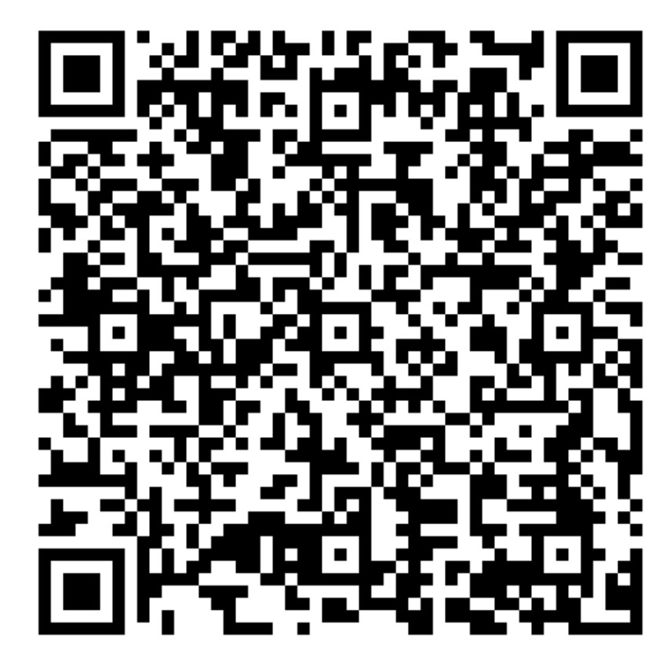  扫码加入“南中医教工斯诺克比赛专用群”
备注：电子报名表请发至刘永老师邮箱huli063@126.com

附件2.
南京中医药大学
第四届教职工斯诺克比赛竞赛规程
一、举办单位：南京中医药大学工会
二、比赛时间：
2020年12月24日至2021年1月8日，每周一至周五中午12点至14点。
三、比赛地点：南京中医药大学工会台球室
四、比赛项目：个人赛
五、参赛资格与报名方法：
参赛者为本校在岗教职工工会会员，男女不限。参赛者须填写报名表（见附件1），由所在单位分工会主席签字，于2020年12月20日前送交工会台球室（每日中午12点至14点有专人接收报名表），电子报名表发至huli063@126.com，同时扫描附件中二维码，加入比赛专用群，以备接受后续的抽签、分组等比赛信息。
六、赛程安排：
比赛对阵分上、下半区，分别使用1、2号球台；全部比赛通过抽签采用单败淘汰制，为避免强手过早相遇，将上届前八名名单内的选手列为种子；以4强决出为界将比赛分为第一、第二阶段，第一阶段每场比赛采用三局两胜制，第二阶段5至8名每场比赛采用三局两胜制，1至4名每场比赛采用五局三胜制，直至前8名名次全部决出。
七、竞赛办法：
比赛裁判由参赛者兼任，每场比赛由竞赛组织者根据赛程在参赛者中指定2名裁判员进行执裁。全部比赛严格执行标准斯诺克竞赛规则，但基于现有条件，以下情况为约定执裁标准：
1.超分情况下，当台面仅剩黑球时，该局比赛宣告结束。
2.当台面合法形成斯诺克时，解球者解球失败直接扣分，做成斯诺克者可以要求解球者继续击球，也可以在球形基本不变的前提下要求解球者将母球摆回原位重新解球，但将母球摆回原位重新解球的要求仅限1次。
八、录取名次与奖励：比赛录取前8名，分别给予适当奖励。
九、比赛须知：
参赛者尊重裁判，服从比赛组织者安排；比赛过程中严禁任何人对比赛选手进行语言和动作上的指点或干扰，除裁判外非比赛选手严禁触碰球台及球台上任何附属物；参赛者必须在比赛开始前10分钟到场检录，比赛正式开始时间迟到10分钟以内者判负1局，迟到10分钟以上者判负整场比赛；如出现争议，需在双方选手下一击之前提出，否则不予受理。
十、其它：
本规程最终解释权归南京中医药大学工会所有；未尽事宜请致电联系人刘永老师咨询，电话18115600007。
南京中医药大学工会
2020年12月18日

